ISAIAS AFEWERKI
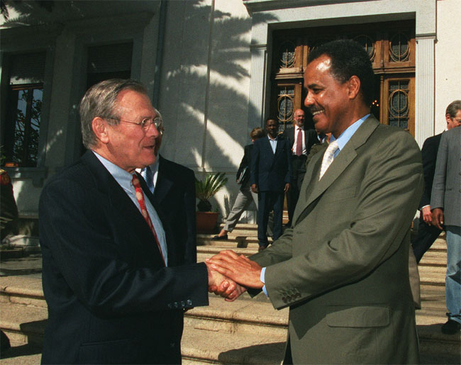

Il presidente Isaias Afewerki (2 febbraio 1945) ha avuto un ruolo determinante nella autodeterminazione dell'indipendenza dell'Eritrea.
Da allora è stato l'unico capo del governo e presidente della repubblica di Eritrea. A partire dal 2002 ha cominciato un'intensa opera di accentramento del potere, vietando ogni tipo di opposizione: sono stati gradualmente messi al bando tutti i partiti politici di opposizione e tutti i mezzi di comunicazione sono passati sotto il controllo diretto del presidente.
Una curiosità: Isaias Afewerki, secondo alcune indiscrezioni, sarebbe stato il primo presidente di stato a congratularsi con il presidente del Consiglio Silvio Berlusconi all'indomani delle scorse elezioni politiche.

